المـــــــــــــــــــــــــــــــــــــــــــــادة : علوم الطبيعة و الحياة أستاذ المــــــــــــــــــــادة : بن قيدة محمد
المجال التعلمي (01) : آليات التنظيم على مستوى العضوية الفئة المستهدفــــــــة : 2 ع تج
الوحدة التعلمية (03) : التنسيق العصبي الهرموني المدة الزمنيــــــــــــــــــة : 5 ساعات
النشاط (02) : التأثير الرجعي للمبيض على المعقد تحت السريري النخامي نوع الحصـــــــــــــــــــــة : وثائقية
الأهداف التعلمية  يبرز التنسيق العصبي الهرموني في التنظيم الوظيفي للعضوية:  - يظهر التأثير الرجعي للمبيض على المعقد تحت السريري النخامي في التنظيم الكمي للهرمونات المبيضية. | الكفاءة القاعدية  يقترح حلولا عقلانية مبنية على أسس علمية من أجل المحافظة على الصحة على ضوء المعلومات المتعلقة بدور كل من النظام العصبي و الهرموني في التنظيم الوظيفي للعضوية.
المعارف المبنية
- الزيادة في كمية الأستروجينات (كمية متوسطة) تثبط الإفرازات تحت السريرية النخامية، إنها المراقبة الرجعية السالبة، التي تسمح بتثبيط نشاط المعقد و ثبات كمية إفرازات المعقد تحت السريري-النخامي في قيم ضعيفة.
- الزيادة المفرطة في كمية الأستروجينات (كمية عالية تفوق العتبة 200 نانوغرام) تثير الإفرازات تحت السريرية النخامية، إنها المراقبة الرجعية الموجبة، التي تسمح بتنشيط المعقد و زيادة كمية الإفرازات السريرية النخامية.
- تسمح المراقبة الرجعية السالبة و الموجبة بتكييف تراكيز الهرمونات وفق الحاجات الفيزيولوجية للعضوية.
- في بداية الدورة الجنسية (اليوم الأول من الدورة الموافق لليوم الأول من ظهور الطمث) تؤثر القيم الدنيا لكمية الهرمونات المبيضية المرتبطة بضمور الجسم الأصفر، التي تتحسس لها اللواقط، على المعقد تحت السريري النخامي حيث يتم رفع التأثير الرجعي السلبي على نشاط المعقد تحت السريري النخامي الذي يستجيب برفع تراكيز المثيرات الغدية، خاصة الـ FSH الذي يسهل تطور الجريبات، إنها بداية الدورة الجنسية الجديدة (غياب التأثير الرجعي).
- زيادة كمية الاستراديول الناتجة من النمو الجريبي في حدود اليوم الثامن من الدورة تتحسسها اللواقط التي تستجيب بخفض إفراز الهرمون المنشط لنمو الجريب FSH، إنها مراقبة رجعية سالبة.
- الكمية المرتفعة للاستراديول في نهاية المرحلة الجريبية التي توافق نظريا اليوم الثاني عشر من الدورة، تتحسسها لواقط تستجيب بقيمة قصوى (ذروة) للمثيرات الغدية خاصة منها LH المسؤول عن حدوث الإباضة و تحول الجريب إلى جسم أصفر، إنها مراقبة رجعية موجبة.
- خلال المرحلة اللوتيئينية يؤدي الإفراز الزائد للبروجيسترون إلى كبح إنتاج الـ FSH و LH (إنها مراقبة رجعية سالبة).
الوسائل المستعملة  - وثائق من الكتاب المدرسي  - السبورة  - جهاز العرض الرقمي | الأهداف المنهجية  - تجنيد المكتسبات القبلية.  - طرح فرضيات و التحقق منها.  - استقصاء المعلومات.  - إيجاد علاقة منطقية بين المعطيات.  - التعبير العلمي و اللغوي الدقيق.
سير الدرس
- وضعية الانطلاق:
تخضع الإفرازات الهرمونية النخامية للتحفيز بواسطة الهرمون العصبي GnRH تحت السريري و مع ذلك فإنها تمر بتغيرات دورية خارجة عن سيطرة هذا الأخير.
المشكلة: لماذا تحدث تغيرات دورية للإفرازات الهرمونية النخامية رغم الإفراز غير الدوري لـ GnRH؟
- فرضية: * تخضع كمية الهرمونات النخامية المفرزة لتحكم الإفرازات الهرمونية المبيضية.
1/ المراقبة الرجعية السالبة
- الوثيقة 1 ص 60
تبين الوثيقة عواقب استئصال المبايض على الإفرازات تحت السريرية النخامية.
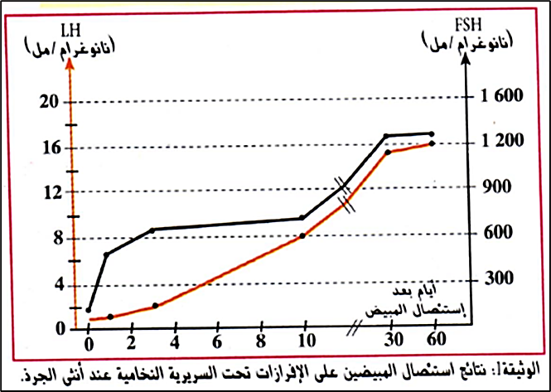
-------------------------------------------------------------------
- الوثيقة 2 ص 60
تبين الوثيقة تأثير حقن الهرمونات المبيضية على الإفرازات تحت السريرية و النخامية.
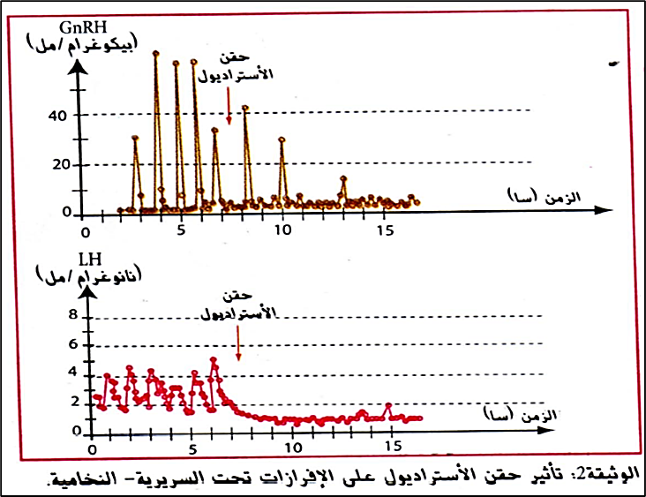
-------------------------------------------------------------------
- الوثيقة 4 ص 61
- تجربة: تم نحقن مادة الأستراديول المشع (أستراديول موسوم بالتريتيوم) عند فأرة مستأصلة المبيضين منذ عدة أيام ثم ننجز مقاطع على مستوى المنطقة تحت السريرية بعد تضحية الفأر. تبين الملاحظة المجهرية وجود نقاط سوداء في بعض الخلايا فقط.
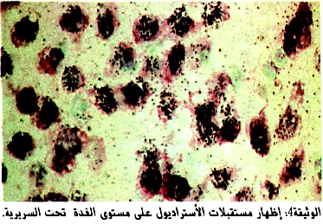
-------------------------------------------------------------------
- التعليمات:
- باستغلال الوثائق، صادق على صحة الفرضية المقترحة سابقا مستنتجا نوع المراقبة التي يمارسها المبيض على الإفرزات تحت السريرية النخامية.
--------------------------------------------------------------------
- الإجابة:
- المصادقة على صحة الفرضية المقترحة:
- استغلال الوثيقة 1:
تمثل الوثيقة منحنيي تغيرات كمية الهرمونات النخامية المفرزة (FSH و LH) عند استئصال مبايض أنثى جرذ، حيث:
- قبل استئصال المبايض: كانت كمية FSH و LH المفرزة شبه منعدمة.
- بعد استئصال المبايض (أي غياب الهرمونات المبيضية): تزايد سريع في إفراز FSH و LH حتى يبلغا قيمة أعظمية (1200 نانوغرام/مل لـ FSH و 17 نانوغرام/مل لـ LH) بعد 30 يوما من استئصال المبايض فيثبتان بعدها.
- الاستنتاج: غياب الهرمونات المبيضية ينشط إفراز الهرمونات النخامية.
--------------------------------------------------------------------
- استغلال الوثيقة 2:
تمثل الوثيقة تغيرات إفراز الهرمونات تحت السريرية-النخامية (LH و GnRH) قبل و بعد حقن الاستراديول المبيضي، حيث:
- قبل حقن الاستراديول: كان إفراز LH و GnRH مرتفعا (بين 30-60 بيكوغرام/مل لـ GnRH و بين 2-5 نانوغرام/مل لـ LH).
- بعد حقن الاستراديول: تناقص كبير في إفراز LH و GnRH (بين 10-40 بيكوغرام/مل لـ GnRH و بين 1-2 نانوغرام/مل لـ LH).
- الاستنتاج: زيادة تركيز الهرمونات المبيضية في الدم تثبط إفراز هرمونات المعقد تحت السريري النخامي.
--------------------------------------------------------------------
- استغلال الوثيقة 4:
تمثل الوثيقة صورة لمقطع في الغدة تحت السريرية لفأرة مستأصلة المبيضين منذ عدة أيام بعد حقنها بالاستراديول المشع، حيث نلاحظ ظهور الإشعاع على مستوى مستقبلات الاستراديول الموجودة في الغدة تحت السريرية.
- الاستنتاج: تحتوي خلايا الغدة تحت السريرية على مستقبلات غشائية خاصة بالهرمونات المبيضية.
--------------------------------------------------------------------
* ومنه:
انخفاض كمية الهرمونات المبيضية ينشط الإفرازات تحت السريرية النخامية، بينما الزيادة في كمية الهرمونات المبيضية تثبط الإفرازات تحت السريرية النخامية، و بالتالي فالمبيض يمارس مراقبة رجعية سالبة على الإفرازات تحت السريرية النخامية، و هذا ما يسمح بتثبيط نشاط المعقد و ثبات كمية إفرازاته في قيم ضعيفة عن طريق تثبت الهرمونات المبيضية على مستقبلات نوعية متواجدة على أغشية خلايا الغدة تحت السريرية.
* و هذا ما يثبت صحة الفرضية المقترحة.
الزيادة في كمية الهرمونات المبيضية تمارس مراقبة رجعية سالبة على الإفرازات تحت السريرية النخامية حيث تثبطها و تثبتها عند قيم ضعيفة، لكننا نلاحظ أن هذا النوع من التأثير لا يحدث في اليوم 14 من الدورة الجنسية، حيث أنه رغم الزيادة في كمية الأستروجينات في نهاية المرحلة الجريبية إلا أن كمية LH المفرزة تتزايد خلال هذه الفترة لتبلغ ذروتها.
و هذا ما يقودنا للتساؤل التالي:
تساؤل: ما سبب ظهور ذروة LH في اليوم 14 من الدورة الجنسية؟
- فرضية: * تمارس الكمية المرتفعة للأستروجينات في نهاية المرحلة الجريبية مراقبة رجعية موجبة على إفراز هرمون LH النخامي.
2/ المراقبة الرجعية الموجبة
- الوثيقة 5 ص 62
تبين الوثيقة نتائج حقن جرعات قوية من الأستراديول على إفراز الهرمون النخامي LH بعد زرع المبايض لأنثى مستأصلة المبايض سابقا.
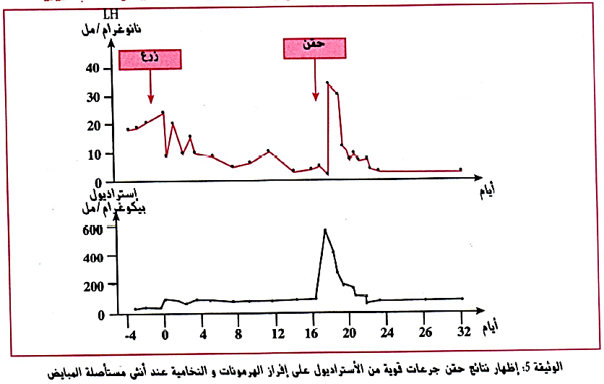
-------------------------------------------------------------------
- التعليمات:
- باستغلال الوثيقة، صادق على صحة الفرضية المقترحة.
--------------------------------------------------------------------
- الإجابة:
- المصادقة على صحة الفرضية المقترحة:
- استغلال الوثيقة 5:
تمثل الوثيقة منحنيي تغيرات كمية الأستراديول و LH بعد زرع المبايض أنثى مستأصلة المبايض ثم حقن جرعات قوية من الأستراديول حيث:
- قبل زرع المبايض: كانت كمية الأستراديول شبه منعدمة يقابلها إفراز كبير لـ LH (حوالي 20 نانوغرام/مل).
- بعد زرع المبايض: تزايد قليل في كمية الأستراديول (حوالي 100 بيكوغرام/مل) يقابله تناقص في إفراز LH ليصل إلى حوالي (10 نانوغرام/مل).
- بعد حقن جرعة قوية من الأستراديول: زيادة كبيرة في كمية الأستراديول وصلت إلى ذروتها (600 بيكوغرام/مل) يقابلها زيادة كبيرة في إفراز LH (ذروة LH حوالي 40 نانوغرام/مل).
- الاستنتاج: تمارس الكميات الكبيرة للأستراديول مراقبة رجعية موجبة على إفرازات LH.
* و منه:
الزيادة المفرطة في كمية الأستروجينات (كمية عالية تفوق العتبة 200 نانوغرام) تثير الإفرازات تحت السريرية النخامية، إنها المراقبة الرجعية الموجبة، التي تسمح بتنشيط المعقد و زيادة كمية الإفرازات السريرية النخامية.
* و بالتالي فالفرضية المقترحة صحيحة.
3/ حوصلة التأثير الرجعي للمبيض على المعقد تحت السريري النخامي
- الوثيقة 2 ص 59
تبين الوثيقة التواقت بين الإفرازات الهرمونية المبيضية و إفرازات المعقد تحت السريري النخامي و علاقتها بتطور بطانة الرحم.
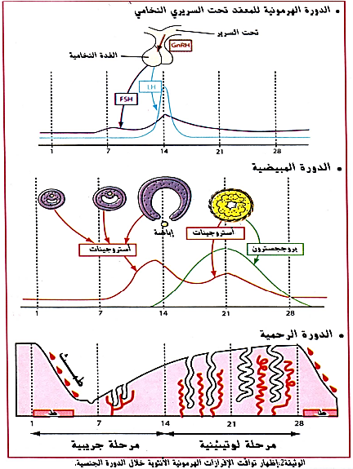
-------------------------------------------------------------------
- التعليمات:
- باالاعتماد على الوثيقة و ما توصلت إليه في هذه الدراسة، لخص في نص علمي التأثير الرجعي للمبيض على المعقد تحت السريري النخامي في التنظيم الكمي للهرمونات المبيضية.
--------------------------------------------------------------------
- الإجابة:
- نص علمي يلخص التأثير الرجعي للمبيض على المعقد تحت السريري النخامي في التنظيم الكمي للهرمونات المبيضية:
* تخضع الإفرازات الهرمونية النخامية للتحفيز بواسطة الهرمون العصبي GnRH تحت السريري و مع ذلك فإنها تمر بتغيرات دورية تحت تأثير المبيض.
فكيف يؤثر المبيض على الإفرازات تحت السريرية النخامية خلال الدورة الجنسية؟
- في بداية الدورة الجنسية (اليوم الأول من الدورة الموافق لليوم الأول من ظهور الطمث) تؤثر القيم الدنيا لكمية الهرمونات المبيضية المرتبطة بضمور الجسم الأصفر، التي تتحسس لها اللواقط، على المعقد تحت السريري النخامي حيث يتم رفع التأثير الرجعي السلبي على نشاط المعقد تحت السريري النخامي الذي يستجيب برفع تراكيز المثيرات الغدية، خاصة الـ FSH الذي يسهل تطور الجريبات، إنها بداية الدورة الجنسية الجديدة (غياب التأثير الرجعي).
- زيادة كمية الاستراديول الناتجة من النمو الجريبي في حدود اليوم الثامن من الدورة تتحسسها اللواقط التي تستجيب بخفض إفراز الهرمون المنشط لنمو الجريب FSH، إنها مراقبة رجعية سالبة.
- الكمية المرتفعة للاستراديول في نهاية المرحلة الجريبية التي توافق نظريا اليوم الثاني عشر من الدورة، تتحسسها لواقط تستجيب بقيمة قصوى (ذروة) للمثيرات الغدية خاصة منها LH المسؤول عن حدوث الإباضة و تحول الجريب إلى جسم أصفر، إنها مراقبة رجعية موجبة.
- خلال المرحلة اللوتيئينية يؤدي الإفراز الزائد للبروجيسترون إلى كبح إنتاج الـ FSH و LH (إنها مراقبة رجعية سالبة).
* تسمح المراقبة الرجعية السالبة و الموجبة التي يمارسها المبيض على المعقد تحت السريري النخامي بتكييف تراكيز الهرمونات وفق الحاجات الفيزيولوجية للعضوية.
التقويم
انطلاقا مما سبق، أنجز مخططا تحصيليا تفسر فيه آلية تنظيم الدورة الجنسية.
--------------------------------------------------------------------
الإجابة
